Заключение о результатах публичных слушаний

г. Шумиха 02.05.2024г.

место составления дата составления

По вопросу внесения изменений и дополнений в решение Думы Шумихинского муниципального округа Курганской области от 23.06.2022г. №245 «Об утверждении Правил благоустройства территории Шумихинского муниципального округа Курганской области» составлен протокол публичных слушаний от "02" мая 2024г. №2.

Предложения и замечания граждан, являющихся участниками публичных слушаний и постоянно проживающих на территории, в пределах которой проводятся публичные слушания:

1) нет предложений и замечаний

Предложения и замечания иных участников публичных слушаний:

1) нет предложений и замечаний

Администрация Шумихинского муниципального округа Курганской области считает целесообразным внести изменения в Правила благоустройства территории Шумихинского муниципального округа Курганской области, касающиеся следующего вопроса:

«20. Функциональное и архитектурное освещение.

Функциональное и архитектурное освещение является обязательным. Оно включает в себя освещение входных групп, эвакуационных выходов, вывесок, указателей и т.д. Подсветка осуществляется белым светом с цветовой температурой (Тц) в диапазоне 2000- 2700 К (рис.10).

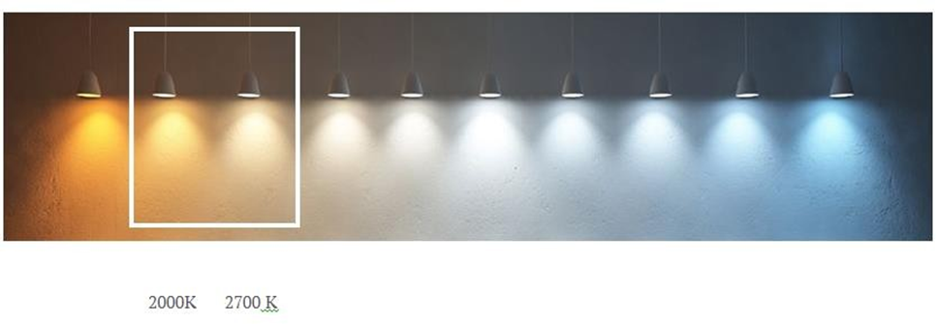

При проектировании архитектурной подсветки учитываются историческая значимость объекта, особенности конструктивных элементов фасада, особенности строения и присутствие архитектурных элементов для дальнейшего выделения их подсветкой, назначение здания, его габариты, форма крыши, особенности отделочных материалов, местонахождение данного объекта (центр/окраина), наружное освещение улиц и его влияние на архитектурное освещение фасадов, наличие световых рекламных баннеров на улице и кровлях зданий, технические параметры светового оборудования (рис. 11).

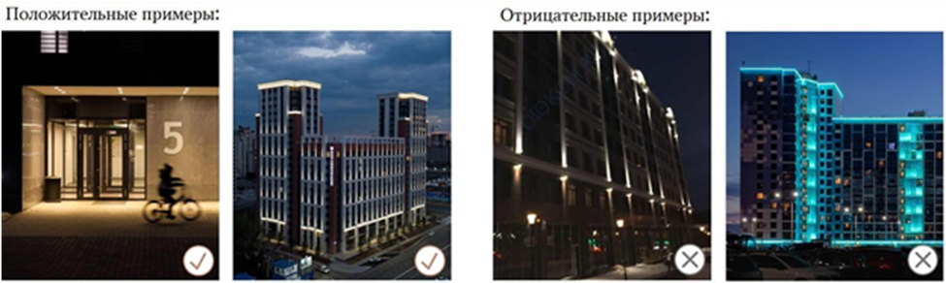

предложение (замечание) аргументация рекомендации местной администрации

Администрация Шумихинского муниципального округа Курганской области считает нецелесообразным учитывать следующие внесенные участниками публичных слушаний предложения и замечания:

1) _____________________________________________________________

предложение (замечание) аргументация рекомендации местной администрации

По результатам публичных слушаний Администрация Шумихинского муниципального округа Курганской области решила следующее: внести изменения в Правила благоустройства территории Шумихинского муниципального округа Курганской области в полном представленном объеме.

Председатель комиссии по подготовке

проекта правил землепользования и застройки

Шумихинского муниципального

округа Курганской области /Двизова О.В./

Секретарь публичных слушаний /Тренина Т.И./